Операции с мышкой
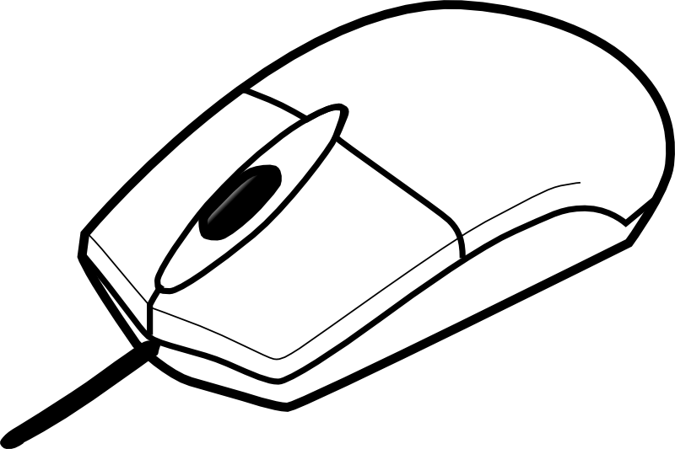
Колесико (Средняя кнока)
Левая клавиша мыши (ЛКМ)
Правая клавиша мыши (ПКМ)
Мышь – координатное устройство ввода. Замеряет насколько и в какую сторону было сдвинуто.
Левая клавиша мыши используется для выбора объекта, нажатия кнопок и запуска программ.
Выбор объекта: Подвести указатель мыши к объекту и нажать ЛКМ (Нажать и не смещая мышь, отпустить)
Перетаскивание: Навести указатель мыши на объект и зажав ЛКМ, передвигать мышь (Нажать и не отпускать ЛКМ)
Нажатие на кнопку: Навести указатель и однократно нажать на ЛКМ.
Выбор пункта меню, нажатие на ссылку: см. выбор объекта.
Запуск значка (ярлыка) программы или документа: навести указатель мыши на значок и выполнить двойное нажатие на ЛКМ. (Замечание – делая «двойной щелчок» важна не скорость, важно, чтобы мышка оставалась неподвижной)
Правая клавиша мыши используется для запуска контекстного меню.
Колесико используется для пролистывания.
Прокручивая колесико мыши, мы «пролистываем» вверх или вниз то, на что сейчас наведен указатель мыши, будь то страница в сети Интернет, список или меню. Узнать, что страница может быть «Пролистана», можно по наличию «ползунка» или полосы прокрутки.
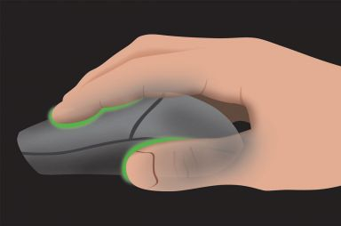
Как правильно держать мышку?
- Рука и запястье должны лежать на столе. Желательно, чтобы и локоть находился на столе.
- Ладонь свободно ложиться на мышь (Не отрывая запястье от стола)
Распространенная ошибка, когда запястье лежит на самой мышке или находится навесу.

